# MAISON DES LIGUES

Documentation Utilisateur

Version 1.0 – Mai 2021

Alexis OKOROKOFF

## Table des métières

Contents

Gestion des stands 1

Table des métières 2

Présentation de l’application 3

Ajout de stands 4

Création de partenaire 5

Affectation des stands 6

Liste des stands 7

## Présentation de l’application

Lorsque on veut accéder à l’application, une page d’authentification s’affiche, permettant de sécuriser l’application.

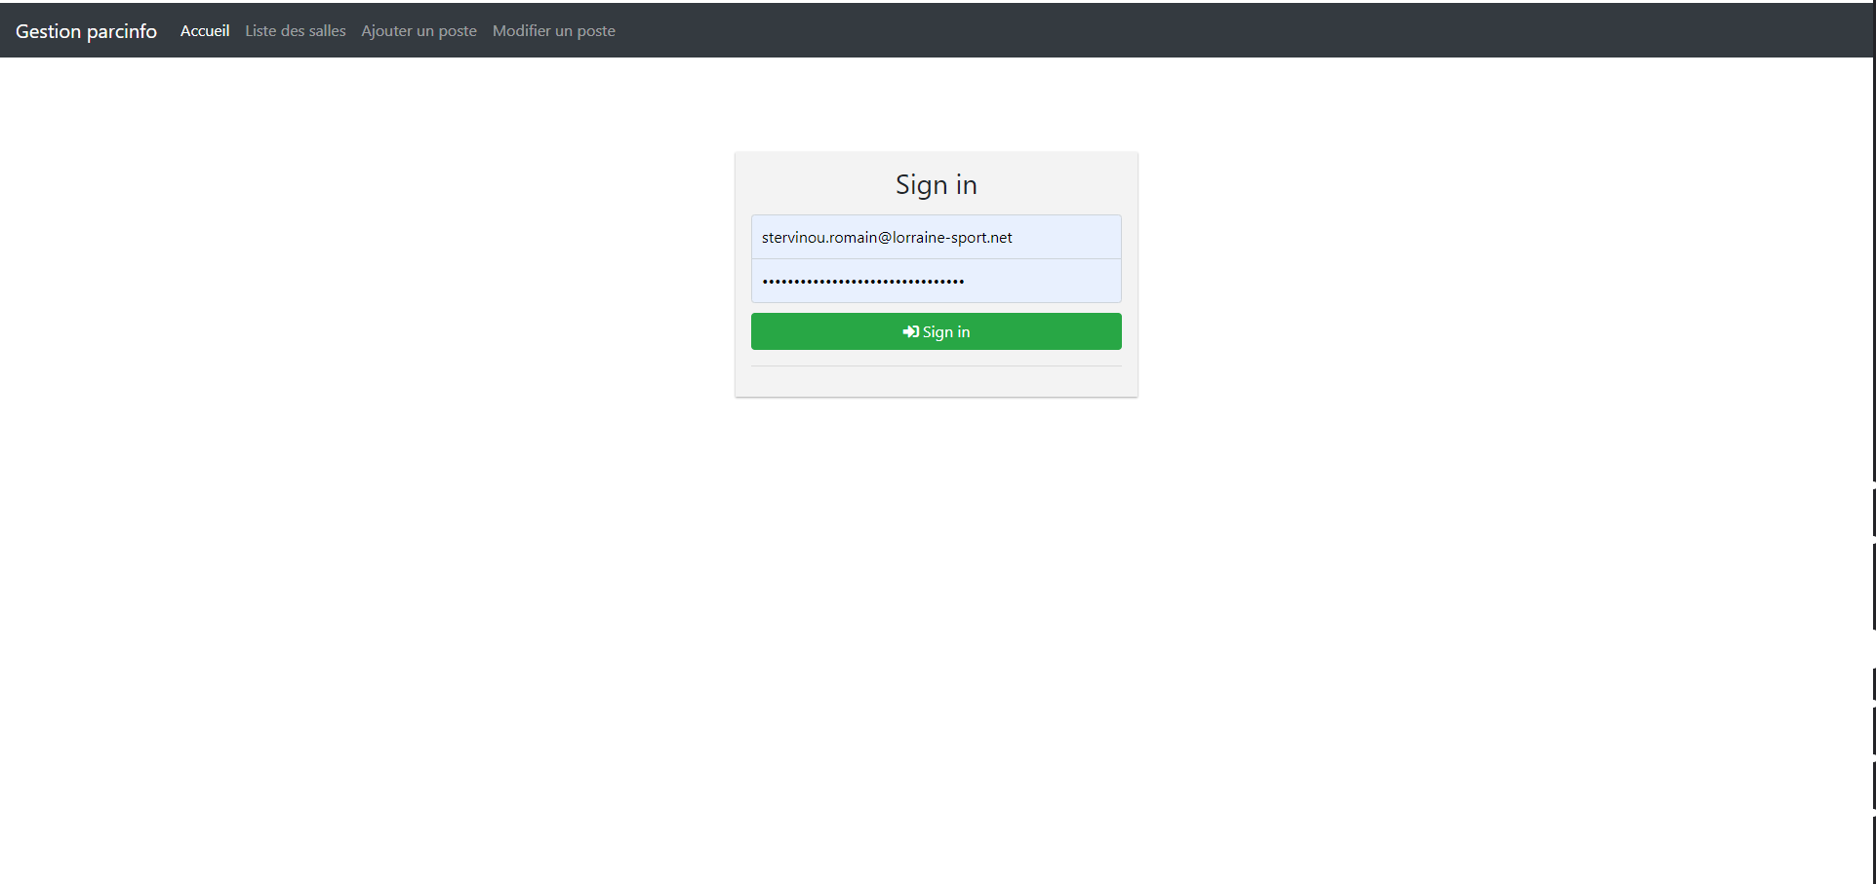

Si l’utilisateur n’est pas connecté, les autres pages seront bloqué.

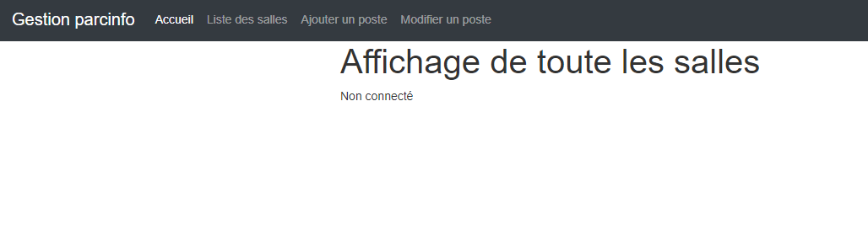

Une fois connecté, l’utilisateur aura accès au reste des pages suivant son niveau d’accès. Un utilisateur sans permission aura accès qu’a la Liste des salles, tandis qu’un utilisateur avec permission aura accès au onglet ajouter poste et modifier poste.

## Listes des salles

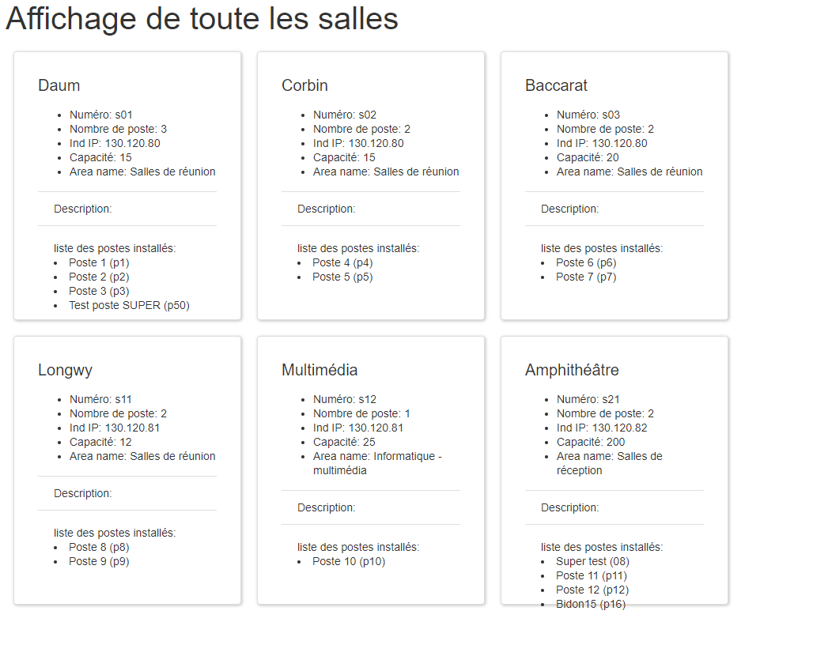

La listes des salles permet d’afficher toutes les salles et leur information ainsi que tout les postes qui y sont installer. Aucune modification n’est possible sur cette page.

## Ajout de poste

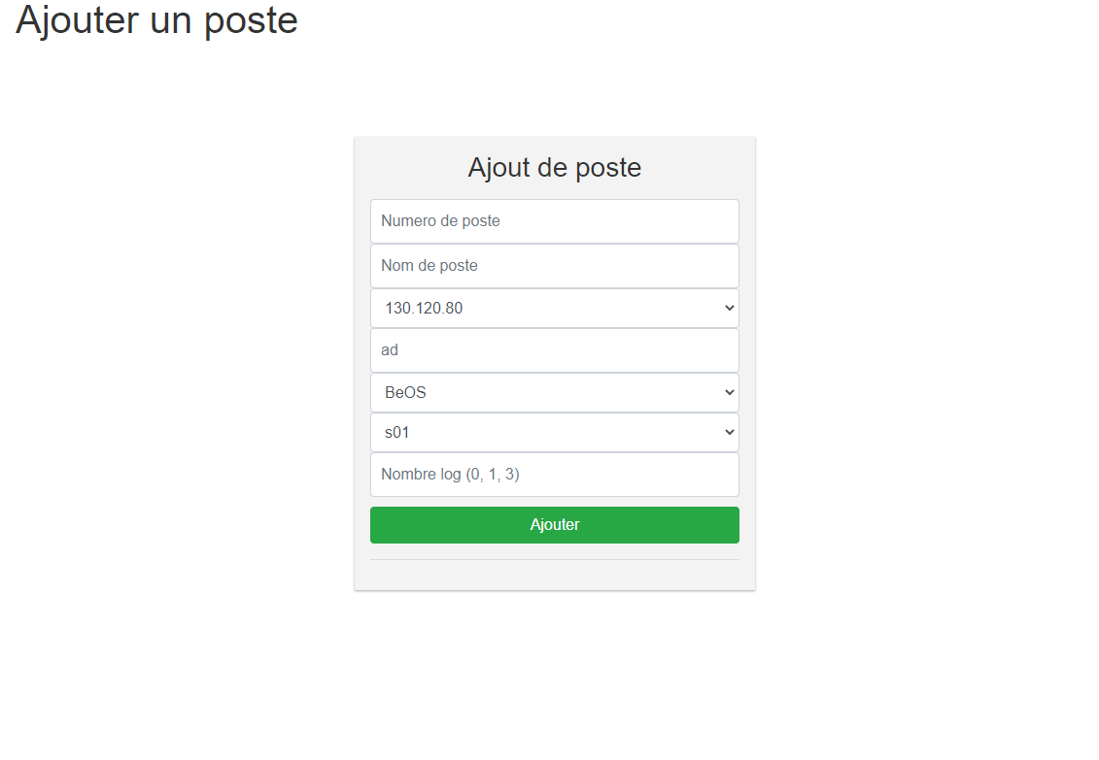

Pour ajouter un poste, l’utilisateur devra remplir des informations comme un numéro, un nom, l’ip qui lui sera attribué, l’ad, l’os utilisé, la salle dans la quels le poste se trouvera, ainsi que le niveau de log ( allant de 0 – 3 )

## Modification des postes

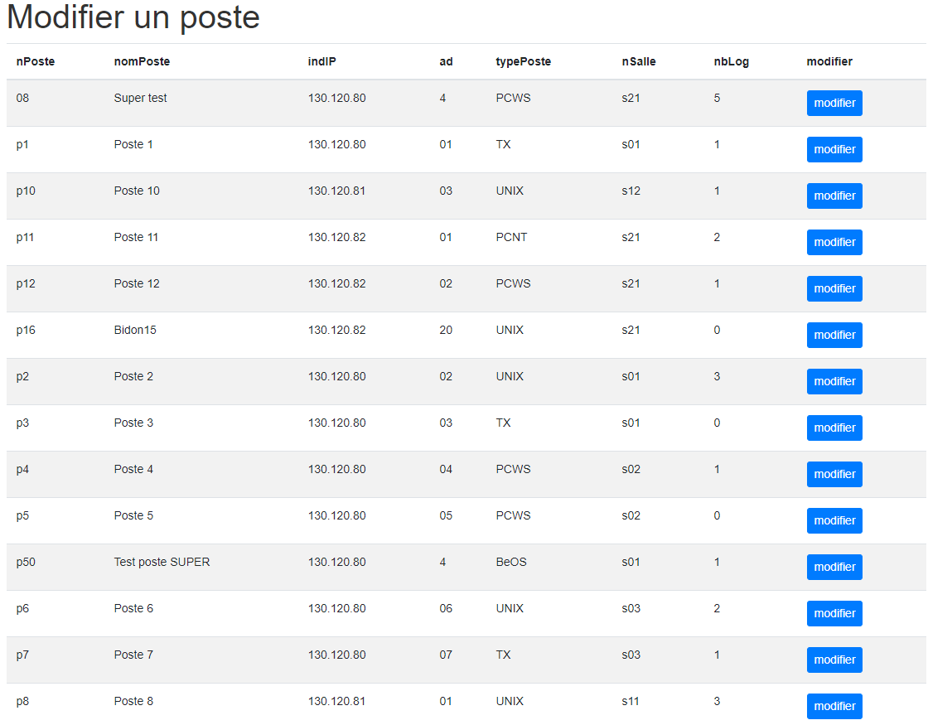

L’onglet modification de postes affiche une liste complète de tous les postes existants, pour pouvoir en modifier un, il faut cliquer sur le bouton bleu « modifier » qui correspond au PC à modifier.

Cela redirige l’utilisateur vers une page similaire à la création avec les informations du postes pré remplie. Depuis l’onglet, l’utilisateur peut faire ses modifications et valider.

